沈丘县卫生健康委员会行政处罚运行
通用流程图
制作听证笔录

听证主持人主持听证

告知时间、地点

发现违法事实：（1）在卫生监督管理中发现的；（2）卫生机构监测报告的；（3）社会举报的；（4）上级卫生行政机关交办、有关部门移送的。
简易程序

表明执法身份、指出违法事实
一般程序
县卫生计生监督所立案（符合立案条件的7日内）
制作询问笔录、现场笔录等

说明处罚理由，听取陈述申辩

登记保全（7日内决定）
县卫生计生监督所调查取证（2人以上执法，出示执法证件）
证据保全、收集物证等
不予处罚

合议（及时）
其他取证方式
制作处罚决定书，当场交付
听取陈述
申 辩
县卫生健康委行政执法审查
进入行政复议或诉讼流程

听证权利告知
行政处罚事先告知（及时）
复议决定或行政判（裁）决
执行当事人15日内到指定银行缴纳罚款，在事后难以执行的以及特殊情况下当场收缴
组织听证（情节复杂或重大处罚）

行政审批
法制审核
集体讨论
执行
当事人质证辩论

报告备案

不予处罚
结 案

行政处罚决定（三个月内）

给予处罚
移送司法机关

县卫生计生监督所送达
提出复议或诉
讼请求的
进入行政复议或诉讼流程

执行（决定的期限内、罚款15日内）
逾期不履行
处罚决定的
申请人民法院强制执行

复议决定或行政判（裁）决

强制执行后
审批结案
案件归档（及时）
听证案件报备（一月内）

医疗、保健机构从事计划生育技术
服务审批
运行流程图

申 请
申请人提出申请

卫健委接收申请材料

受 理
收到申请材料之日起，1日内决定是否受理

申请材料齐全、符合法定形式，或者申请人按照本行政机关的要求提交全部补正申请材料的，予以受理，并向申请人出具加盖本行政机关专用印章和注明日期的书面凭证。虽然申请材料不齐全或不符合法定形式，但自接收材料×日内不告知申请人补正材料的，自收到申请材料之日起即为受理。
不属于许可范畴或不属于本机关职权范围的，不予受理，并向申请人出具加盖本行政机关专用印章和注明日期的书面凭证
申请材料不齐全或不符合法定形式的，应当当场或者在1日内一次告知申请人需要补正的全部内容

审 批
卫健委按照《计划生育技术服务管理条例》和《实施细则》进行审查（15日内完成）

决 定
审核合格后当即作出决定。

制 证
在其《医疗机构执业许可证》上注明获准开展的计划生育技术服务项目，

4、医疗广告审查（初审）运行流程图

申 请
申请人提出申请

卫健委接收申请材料

受 理
收到申请材料之日起，1日内决定是否受理

申请材料齐全、符合法定形式，或者申请人按照本行政机关的要求提交全部补正申请材料的，予以受理，并向申请人出具加盖本行政机关专用印章和注明日期的书面凭证。虽然申请材料不齐全或不符合法定形式，但自接收材料×日内不告知申请人补正材料的，自收到申请材料之日起即为受理。
不属于许可范畴或不属于本机关职权范围的，不予受理，并向申请人出具加盖本行政机关专用印章和注明日期的书面凭证
申请材料不齐全或不符合法定形式的，应当当场或者在1日内一次告知申请人需要补正的全部内容

审 批
卫健委按照《医疗广告管理办法》进行审查（15日内完成）

决 定
审核合格后按照《医疗广告管理办法》报请上级审核。

5、中招加分资格审查运行流程图

申请人提出申请

行政村（单位）审核、签署意见

乡镇审核、签署意见

县级按照《中共河南省委、河南省人民政府关于贯彻中发［2006］27号文件精神全面加强人口和计划生育工作，统筹解决人口问题的意见》进行审查审核

制作批准名单；按规定送达教育部门；信息公开。

6、病残儿鉴定运行流程图

申 请
申请人提出申请

卫健委接收申请材料

受 理
按照《计划生育技术服务管理条例》第12条规定决定是否受理

不属于许可范畴或不属于本机关职权范围的，不予受理，并向申请人出具加盖本行政机关专用印章和注明日期的书面凭证
申请材料不齐全或不符合法定形式的，应当当场或者在1日内一次告知申请人需要补正的全部内容
申请材料齐全、符合法定形式，或者申请人按照本行政机关的要求提交全部补正申请材料的，予以受理，并向申请人出具加盖本行政机关专用印章和注明日期的书面凭证。虽然申请材料不齐全或不符合法定形式，但自接收材料×日内不告知申请人补正材料的，自收到申请材料之日起即为受理。

审 批
经县级人民政府计划生育行政部门初审同意后，由市级人民政府计划生育行政部门组织医学专家进行医学鉴定；

当事人对医学鉴定有异议的，可以向省、自治区、直辖市人民政府计划生育行政部门申请再鉴定。省、自治区、直辖市人民政府计划生育行政部门组织的医学鉴定为终局鉴定。

7、计划生育技术服务人员执业许可（合格证初审）运行流程图

申 请
申请人提出行政许可申请

卫健委接收行政许可申请材料

受 理
收到申请材料之日起，1日内决定是否受理

申请材料齐全、符合法定形式，或者申请人按照本行政机关的要求提交全部补正申请材料的，予以受理，并向申请人出具加盖本行政机关专用印章和注明日期的书面凭证。虽然申请材料不齐全或不符合法定形式，但自接收材料×日内不告知申请人补正材料的，自收到申请材料之日起即为受理。
不属于许可范畴或不属于本机关职权范围的，不予受理，并向申请人出具加盖本行政机关专用印章和注明日期的书面凭证
申请材料不齐全或不符合法定形式的，应当当场或者在1日内一次告知申请人需要补正的全部内容

审 批
按照《计划生育技术服务管理条例》进行合格证初审。（15日内完成）

审核合格后按照《《计划生育技术服务管理条例实施细则》报请上级审批。

沈丘县交通运输局
交通运输行政许可、行政裁决流程图

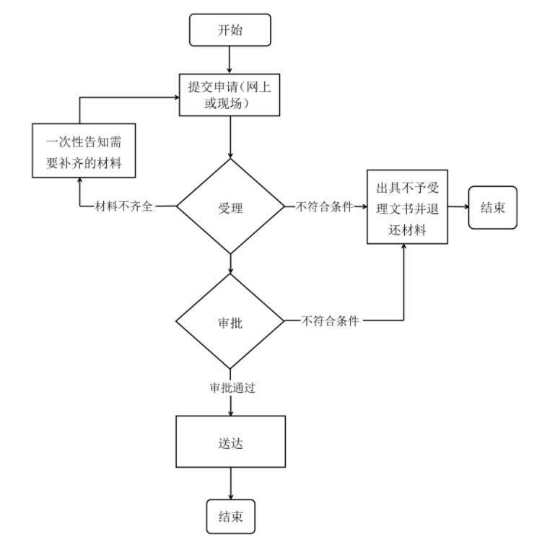
沈丘县农业农村局
行政处罚类简易程序流程图

出示证件、表明身份

初步确认违法事实，责令停止违法行为

调查取证

当场告知处罚依据、处罚意见和陈述申辩权，并听取陈述申辩

制作当场处罚决定书

送达当场行政处罚决定书

执行行政处罚决定（当事人不履行处罚决定的，行政机关依法强制执行或申请法院强制执行）

当场处罚决定报行政机关备案

结案（立卷归档）

沈丘县农业农村局
行政强制执行类流程图

行政机关依法作出行政决定后，当事人在行政机关决定的期限内不履行义务

制作催告书，催告当事人履行义务

实施加处罚款或者滞纳金，超过三十日

听取当事人陈述申辩，进行记录和复核

作出行政强制执行决定，
并送达当事人

当事人履行义务

申请法院强制执行

实施强制执行

依法强制执行

达成执行协议

依法终结执行

依法中止执行

、

履行协议，执行完毕

不履行执行协议的，恢复强制执行

中止执行情形消失的，恢复强制执行

中止执行满三年未恢复执行的，不再执行

结案（立卷归档）

沈丘县水利局
行政处罚类一般程序流程图

案件来源

初步确认违法事实，责令停止违法行为

沈丘县水利局（行政机关）立案审批

水政监察队（承办机构）登记立案
不予立案
水政监察队（承办机构）调查取证

移送有关部门

水政监察队（承办机构）提出初步处罚意见，处罚事先告知审批

重大行政处罚
行政处罚事先告知
并告知陈述申辩权
告知听证权
不予处罚

申请听证

不申请听证

无陈述申辩意见

有陈述申辩意见

组织听证

形成调查终结报告
记录陈述申辩意见

制作听证笔录

法制审核
情节复杂或重大违法行为

行政机关负责人集体讨论，
作出行政处罚决定

行政机关负责人审查，作出行政处罚决定

水政监察队（承办机构）七日内送达行政处罚决定

执行行政处罚决定（当事人不履行处罚决定的，行政机关依法强制执行或申请法院强制执行）

水政监察队（承办机构）结案（立卷归档）

沈丘县水利局
行政处罚类简易程序流程图

出示证件、表明身份

初步确认违法事实，责令停止违法行为

调查取证

当场告知处罚依据、处罚意见和陈述申辩权，并听取陈述申辩

制作当场处罚决定书

送达当场行政处罚决定书

执行行政处罚决定（当事人不履行处罚决定的，行政机关依法强制执行或申请法院强制执行）

当场处罚决定报行政机关备案

结案（立卷归档）

沈丘县水利局
行政强制措施类流程图
发现行政相对人有涉嫌违法行为，依法应当采取行政强制措施的情形

沈丘县水利局（行政机关）审查批准行政强制措施
(紧急情况需当场实施行政强制措施的，依法补办批准手续)

经行政机关负责人审查，不采取行政强制措施
经行政机关负责人审查，采取行政强制措施

水政监察队（承办机构）通知当事人到场，二名以上执法人员出示执法证件

水政监察队（承办机构）依法作出其他处理

当事人不到场的，邀请见证人到场
当事人到场的，告知当事人采取行政强制措施的理由、依据以及当事人依法享有的权利和救济途径
听取并审核当事人的陈述和申辩

制作现场笔录，由当事人（或见证人）、执法人员签名或盖章确认，
向当事人送达行政强制措施决定书

水政监察队（承办机构）实施行政强制措施

冻结存款、汇款：向金融机构交付冻结通知书

限制公民人身自由：通知当事人家属实施行政强制措施的行政机关、地点和期限

查封、扣押：交付查封、扣押清单；对物品需要进行检测、检验、检疫或者技术鉴定的，应当书面告知当事人起止时间，费用由行政机关负担

30日内查清事实，作出处理决定；情况复杂的经行政机关负责人批准，可以延长，但是延长期限不得超过30日。法律、行政法规另有规定的除外

依法移送有关机关

依法解除强制措施

依法予以销毁

依法予以没收

水政监察队（承办机构）结案（立卷归档）

沈丘县水利局
行政强制执行类流程图
行政机关依法作出行政决定后，当事人在行政机关决定的期限内不履行义务

制作催告书，催告当事人履行义务

实施加处罚款或者滞纳金，超过三十日

听取当事人陈述申辩，进行记录和复核

作出行政强制执行决定，
并送达当事人

当事人履行义务

申请法院强制执行

实施强制执行

依法强制执行

达成执行协议

依法终结执行

依法中止执行

履行协议，执行完毕

不履行执行协议的，恢复强制执行

中止执行情形消失的，恢复强制执行

中止执行满三年未恢复执行的，不再执行

结案（立卷归档）

沈丘县人社局
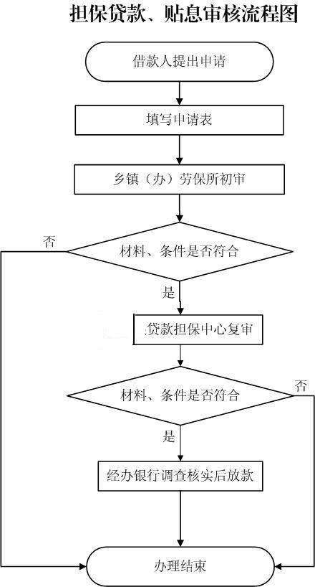
沈丘县商务局
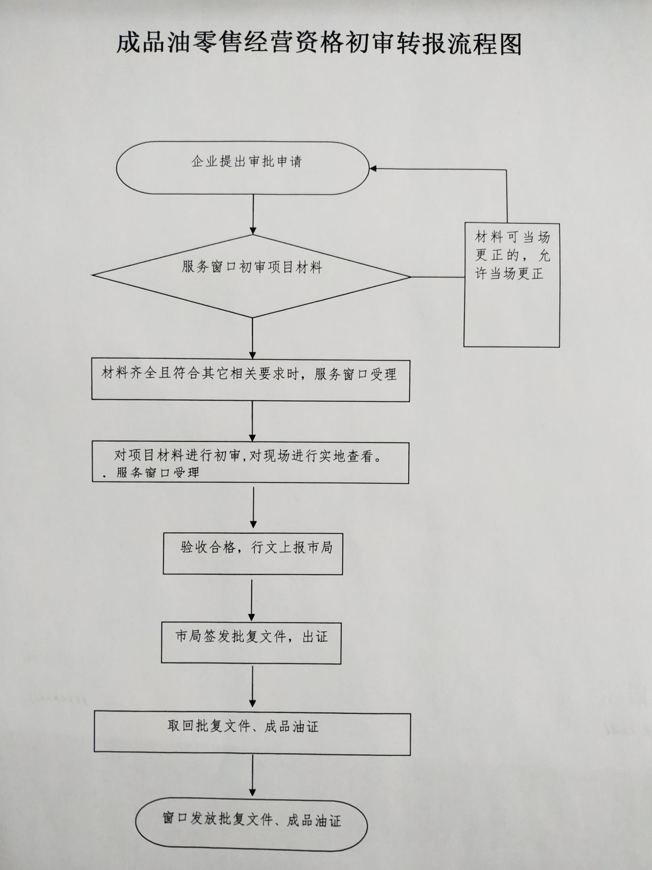

沈丘县商务局
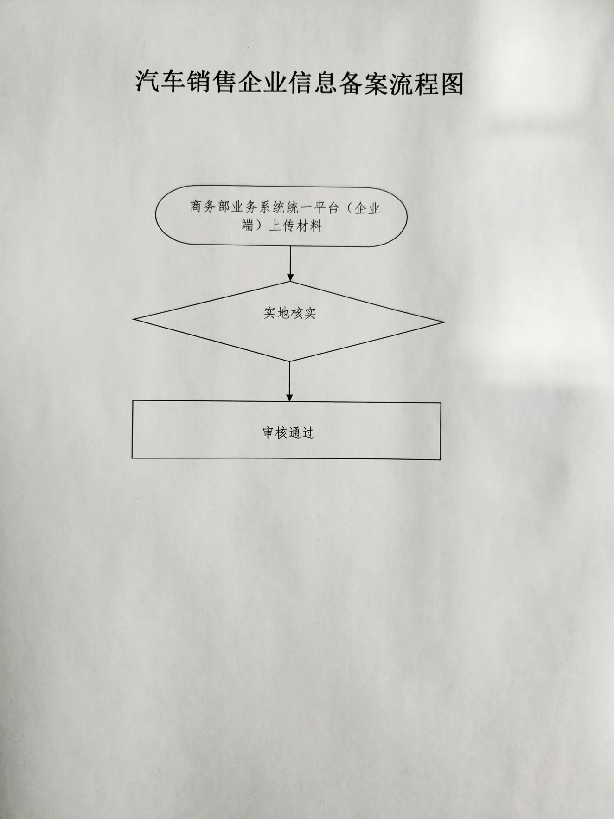

沈丘县商务局
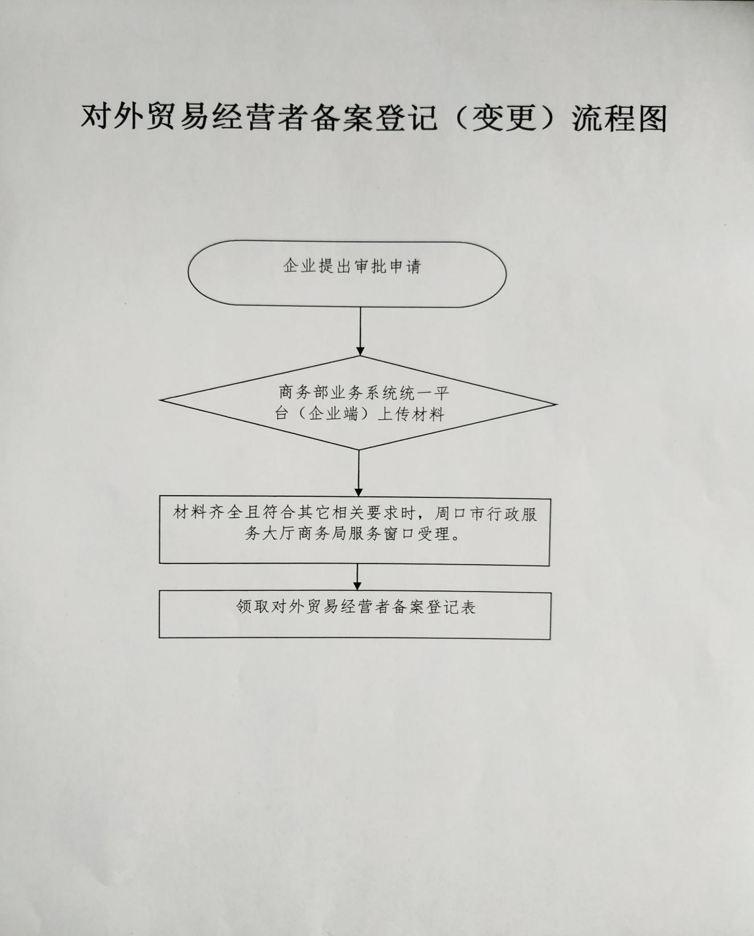
沈丘县应急管理局
行政处罚类一般程序流程图
案件来源

初步确认违法事实，责令停止违法行为

沈丘县应急管理局立案审批

地震办登记立案
不予立案
地震办调查取证

移送有关部门

地震办提出初步处罚意见，处罚事先告知审批

重大行政处罚
行政处罚事先告知
并告知陈述申辩权
告知听证权
不予处罚

申请听证

不申请听证

无陈述申辩意见

有陈述申辩意见

组织听证

形成调查终结报告
记录陈述申辩意见

制作听证笔录

法制审核
情节复杂或重大违法行为

行政机关负责人集体讨论，
作出行政处罚决定

行政机关负责人审查，作出行政处罚决定

地震办送达行政处罚决定

执行行政处罚决定（当事人不履行处罚决定的，行政机关依法强制执行或申请法院强制执行）

地震办结案（立卷归档）

沈丘县应急管理局
行政处罚类简易程序流程图

出示证件、表明身份

初步确认违法事实，责令停止违法行为

调查取证

当场告知处罚依据、处罚意见和陈述申辩权，并听取陈述申辩

制作当场处罚决定书

送达当场行政处罚决定书

执行行政处罚决定（当事人不履行处罚决定的，行政机关依法强制执行或申请法院强制执行）

当场处罚决定报行政机关备案

结案（立卷归档）

沈丘县应急管理局行政检查
流程图
无
违
法
行
为
拟定检查方案
归档
当场作出处罚决定
处罚
作出予以处罚
决定
作出不予处罚决定
立案调查
通用一般程序
适用简易程序
存在违法行为
实施检查
两名以上执法人员亮证检查，填写现场会检查笔录

沈丘县文化广电和旅游局
大型基本建设工程文物考古调查、勘探审批

申请人提出行政许可申请 1、申请报告 2、工程项目可研报告

市基建考古办公室组织专业人员进行文物调查勘探及考古发掘

县行政服务中心文广旅局窗口受理

县文广旅局局长签批，呈报文件向市基建考古办公室。

县文物管理所审核

条件不符合的不予受理，说明不予受理的理由。

材料不全，当日告知补证。

网站公示

调查中未发现文物的，市基建考古办公室制作《文物调查勘探竣工证明书》向建设单位出具《文物调查勘探竣工证明书》

发现文物的，由市基建考古办公室组织开展文物保护工程，工程结束后制作《文物保护工程竣工通知书》，向建设单位出具《文物保护工程竣工通知书》。

沈丘县司法局

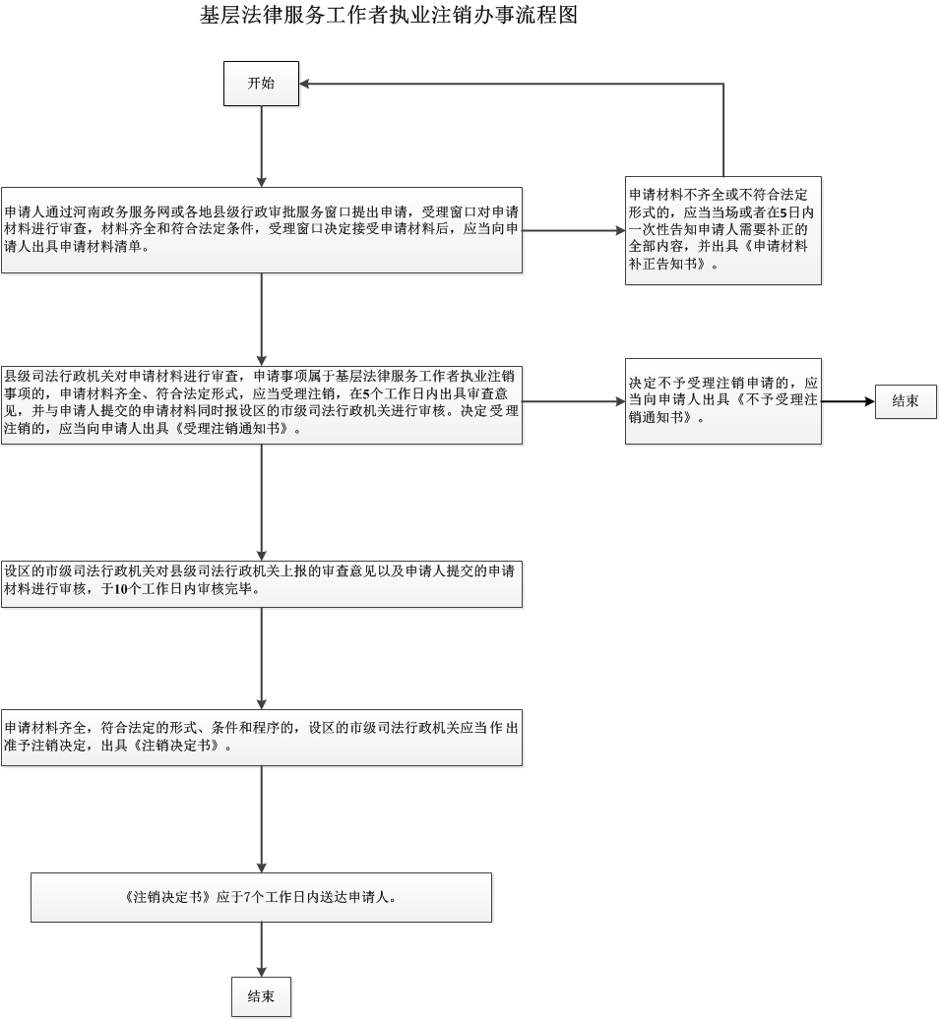
沈丘县司法局
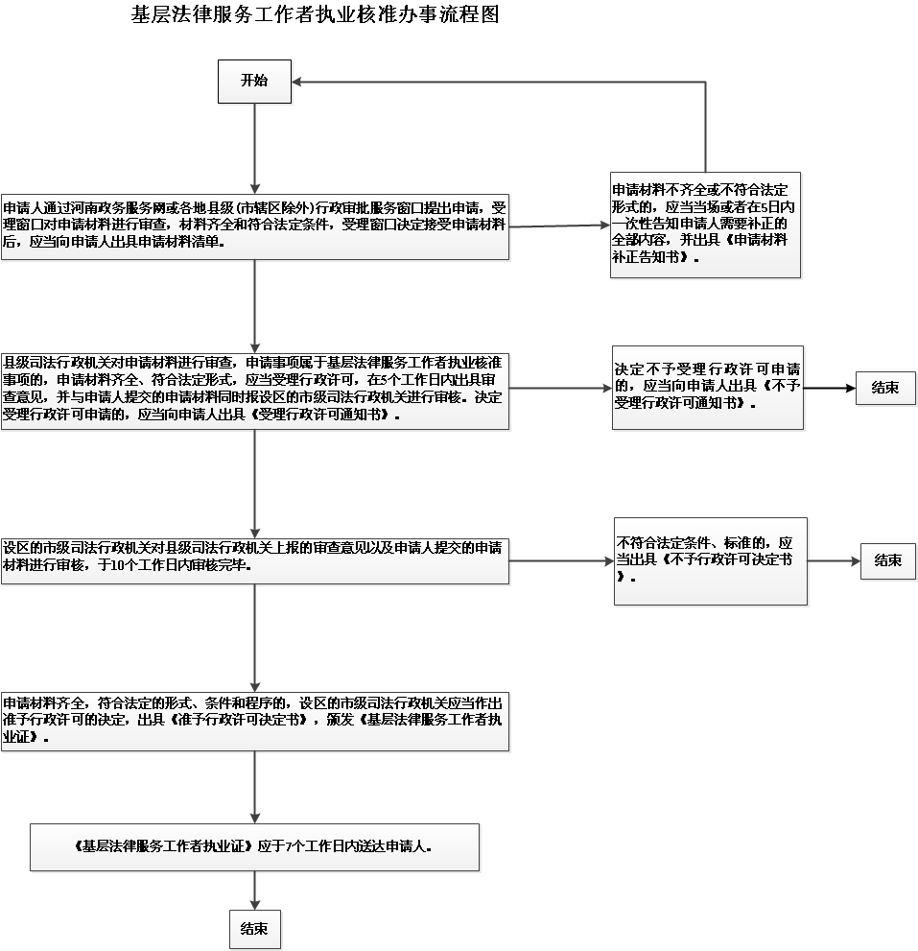
沈丘县司法局

“基层法律服务工作者执业变更”流程图

申 请
申请人提出申请

行政服务中心县司法局窗口接收申请材料

受 理
收到申请材料之日起，行政服务中心县司法局窗口1日内决定是否受理

申请材料不齐全或不符合法定形式的，应当当场或者在当日内一次告知申请人需要补正的全部内容
申请材料齐全、符合法定形式，或者申请人按照本行政机关的要求提交全部补正申请材料的，予以受理，并向申请人出具加盖本行政机关专用印章和注明日期的书面凭证。虽然申请材料不齐全或不符合法定形式，但自接收材料1日内不告知申请人补正材料的，自收到申请材料之日起即为受理。
不属于许可范畴或不属于本机关职权范围的，不予受理，并向申请人出具加盖本行政机关专用印章和注明日期的书面凭证

审 查
县司法局基层工作指导股审查（6日内完成）

县司法局基层工作指导股安排人员审查

申请人提交的申请材料齐全，符合法定形式，行政机关能够当场作出决定的，应当当场作出书面的行政许可决定

行政许可事项直接关系他人重大利益，申请人和利害关系人有陈述和申辩权的，告知陈述申辩权

听取申请人和利害关系人的陈述申辩意见

有依法应当听证的事项或行政机关认为需要听证的事项，告知申请人、利害关系人享有要求听证的权利

申请听证

不申请听证

制作听证笔录

组织听证

决定
县司法局作出决定（1日内完成）

不准予许可

准予许可

沈丘县司法局
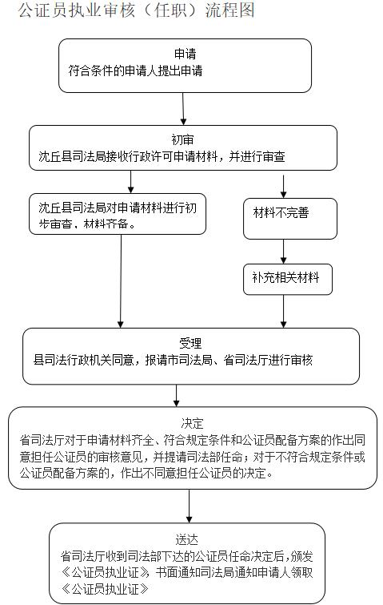
沈丘县司法局
沈丘县司法局
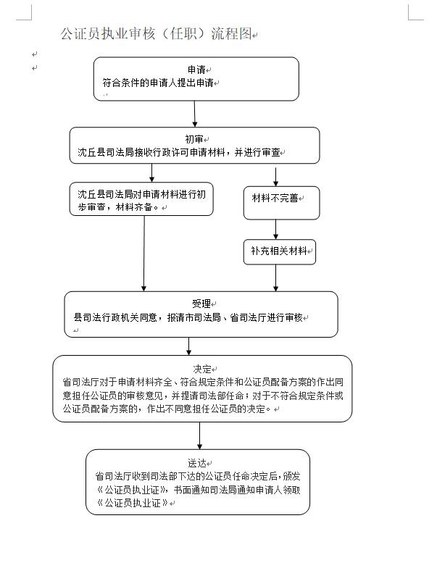
沈丘县司法局
沈丘县司法局
沈丘县司法局
沈丘县司法局
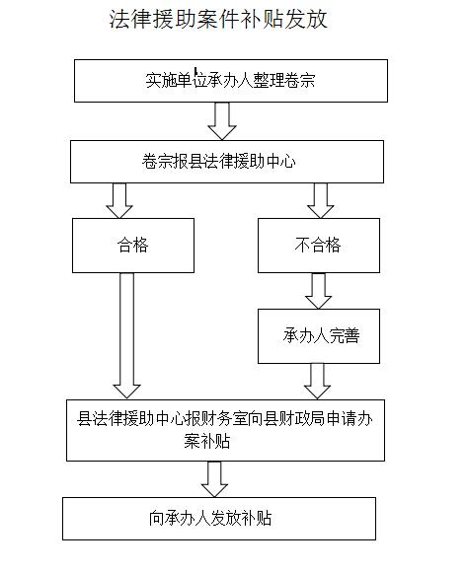
沈丘县司法局
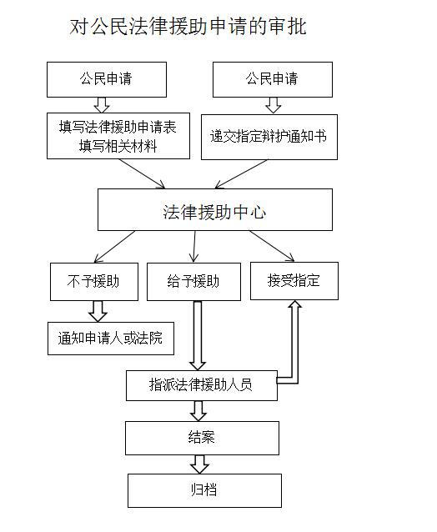
沈丘县司法局
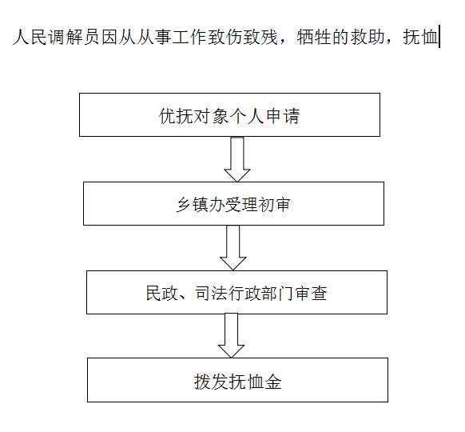
沈丘县司法局
基层法律服务所注销
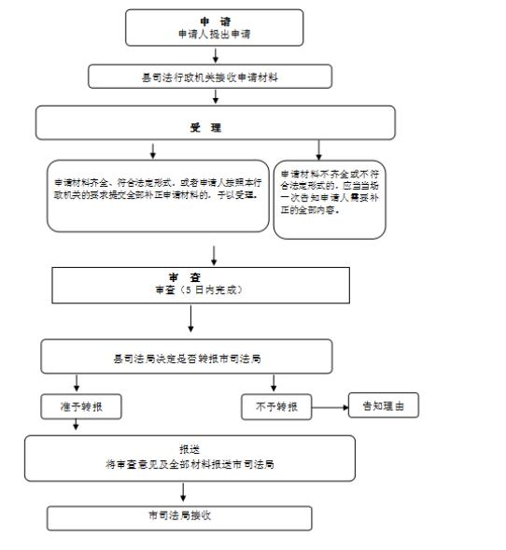
沈丘县司法局

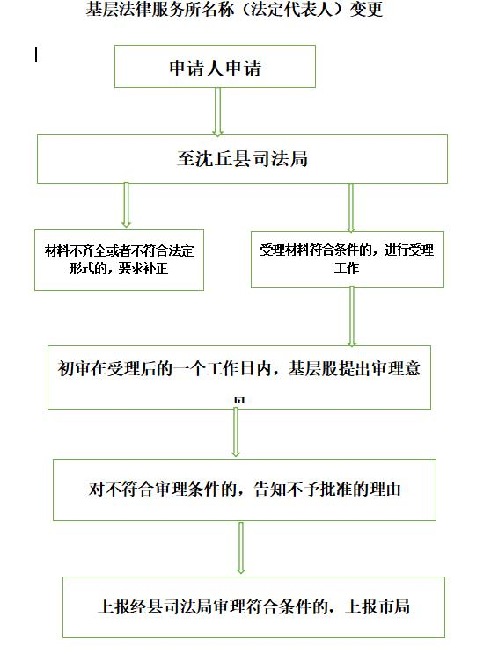
沈丘县司法局

沈丘县司法局

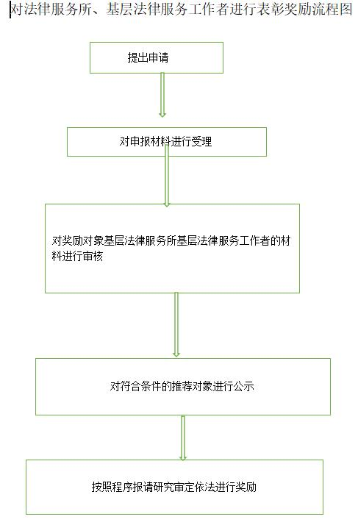
沈丘县司法局
对在法律援助工作中作出突出贡献的组织和个人进行表彰奖励
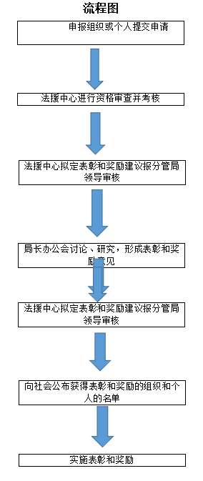
沈丘县司法局
对人民调解委员会和调解员进行表彰奖励
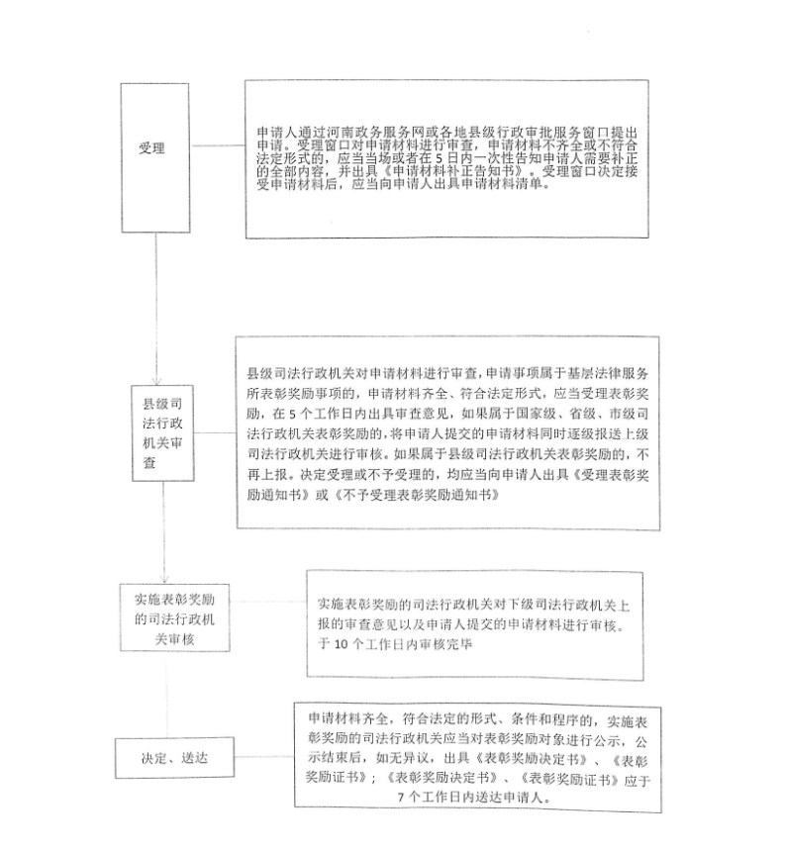
县司法局行政检查流程图
制作现场检查笔录，说明检查结论
归档
检查结束
进入行政处罚程序
按要求整改
未按要求整改
按照规定的日期进行复查
责令改正
保存证据
请求报批
制作现场检查笔录
制作现场检查笔录
发现日后难以取得的证据
发现应当责令改正的行为
发现应当进行行政处罚的违法行为
未发现违法行为
发现违法行为
现场检查
2名以上行政执法人员，出示证件，说明来意，告知行政相对人权利和义务。
成立小组进行现场检查
制定检查计划和方案，确定检查内容、方式和时间。

沈丘县司法局
行政处罚类一般程序流程图

案件来源

初步确认违法事实，责令停止违法行为

立案审批

登记立案
不予立案
调查取证

移送有关部门

县司法局提出初步处罚意见，处罚事先告知审批

重大行政处罚
行政处罚事先告知
并告知陈述申辩权
告知听证权
不予处罚

申请听证

不申请听证

无陈述申辩意见

有陈述申辩意见

组织听证

形成调查终结报告
记录陈述申辩意见

制作听证笔录

法制审核
情节复杂或重大违法行为

行政机关负责人集体讨论，
作出行政处罚决定

行政机关负责人审查，作出行政处罚决定

送达行政处罚决定

执行行政处罚决定（当事人不履行处罚决定的，行政机关依法强制执行或申请法院强制执行）

结案（立卷归档）

沈丘县司法局
行政处罚类简易程序流程图

出示证件、表明身份

初步确认违法事实，责令停止违法行为

调查取证

当场告知处罚依据、处罚意见和陈述申辩权，并听取陈述申辩

制作当场处罚决定书

送达当场行政处罚决定书

执行行政处罚决定（当事人不履行处罚决定的，行政机关依法强制执行或申请法院强制执行）

当场处罚决定报行政机关备案

结案（立卷归档）

市场监督管理局行政处罚类一般
程序流程图

案件来源

初步确认违法事实，责令停止违法行为

沈丘县市场监督管理局（行政机关）立案审批

沈丘县市场监督管理局（承办机构）登记立案
不予立案
沈丘县市场监督管理局（承办机构）调查取证

移送有关部门

沈丘县市场监督管理局（承办机构）提出初步处罚意见，处罚事先告知审批

重大行政处罚
行政处罚事先告知
并告知陈述申辩权
告知听证权
不予处罚

申请听证

不申请听证

无陈述申辩意见

有陈述申辩意见

组织听证

形成调查终结报告
记录陈述申辩意见

制作听证笔录

法制审核
情节复杂或重大违法行为

行政机关负责人集体讨论，
作出行政处罚决定

行政机关负责人审查，作出行政处罚决定

沈丘县市场监督管理局（承办机构）7日内送达行政处罚决定

执行行政处罚决定（当事人不履行处罚决定的，行政机关依法强制执行或申请法院强制执行）

沈丘县市场监督管理局（承办机构）结案（立卷归档）

行政处罚类简易程序流程图

出示证件、表明身份

初步确认违法事实，责令停止违法行为

调查取证

当场告知处罚依据、处罚意见和陈述申辩权，并听取陈述申辩

制作当场处罚决定书

送达当场行政处罚决定书

执行行政处罚决定（当事人不履行处罚决定的，行政机关依法强制执行或申请法院强制执行）

当场处罚决定报行政机关备案

结案（立卷归档）

沈丘县自然资源局
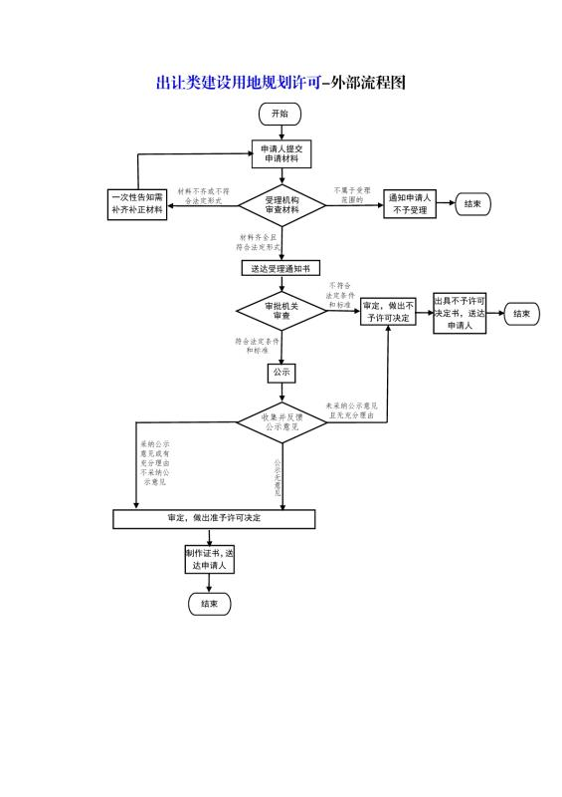

沈丘县医保局
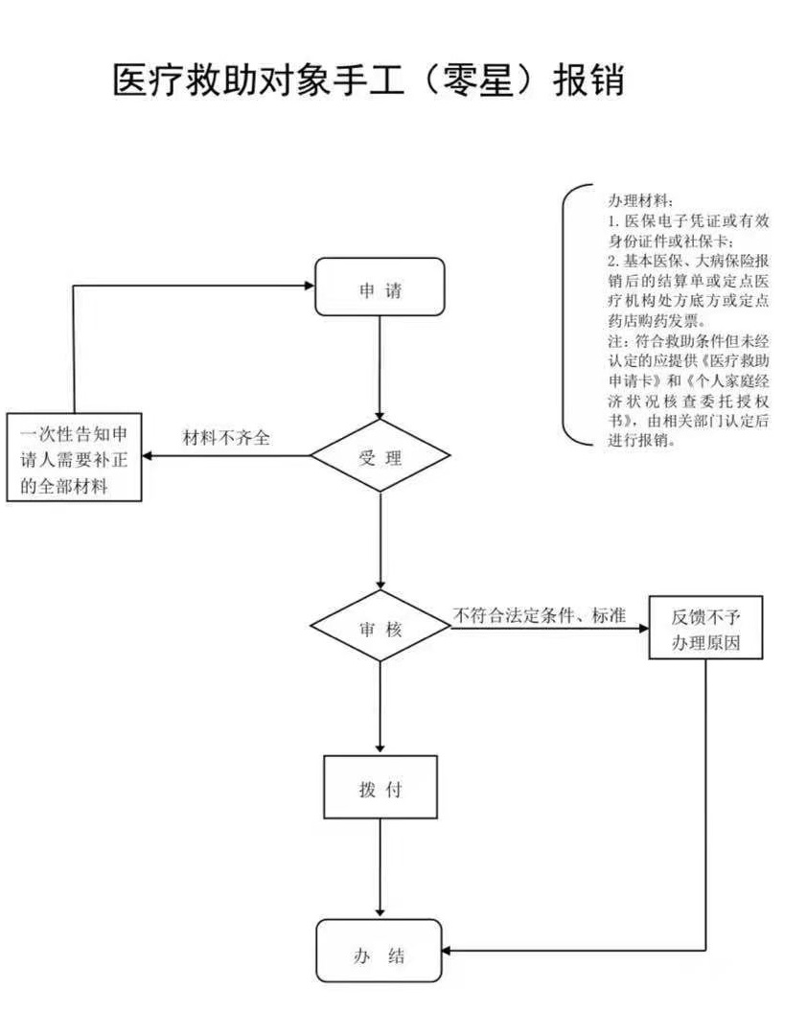

沈丘县医保局
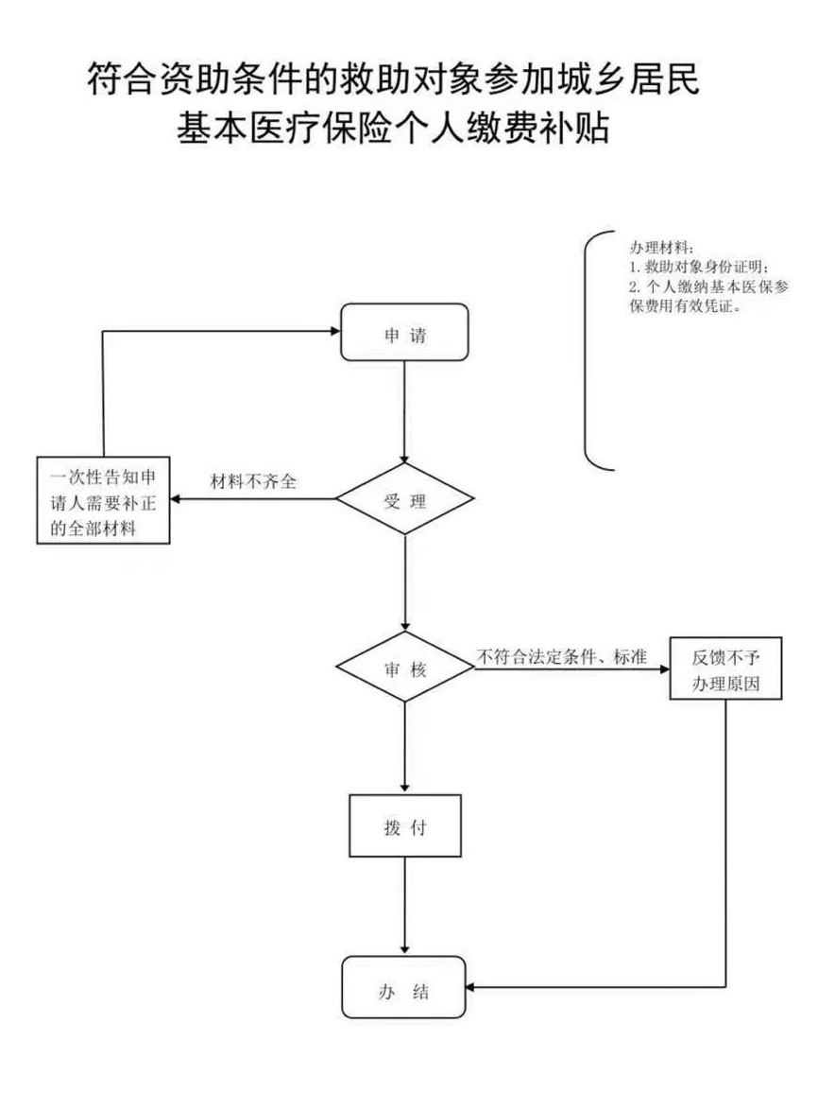

县财政局行政许可类流程图

申 请
申请人提出行政许可申请

财政局会计股（承办机构）接收行政许可申请材料

受 理
收到申请材料之日起，财政局会计股（行政机关）5日内决定是否受理

申请材料齐全、符合法定形式，或者申请人按照本行政机关的要求提交全部补正申请材料的，予以受理，并向申请人出具加盖本行政机关专用印章和注明日期的书面凭证。虽然申请材料不齐全或不符合法定形式，但自接收材料5日内不告知申请人补正材料的，自收到申请材料之日起即为受理。
不属于许可范畴或不属于本机关职权范围的，不予受理，并向申请人出具加盖本行政机关专用印章和注明日期的书面凭证
申请材料不齐全或不符合法定形式的，应当当场或者在5日内一次告知申请人需要补正的全部内容

审 查
财政局会计股（承办机构）审查（5日内完成）

财政局会计股（承办机构）
核查（两名以上行政执法人员进行）

申请人提交的申请材料齐全，符合法定形式，行政机关能够当场作出决定的，应当当场作出书面的行政许可决定

行政许可事项直接关系他人重大利益，申请人和利害关系人有陈述和申辩权的，告知陈述申辩权

听取申请人和利害关系人的陈述申辩意见

有依法应当听证的事项或行政机关认为需要听证的事项，告知申请人、利害关系人享有要求听证的权利

制作听证笔录

组织听证

申请听证

不申请听证

决定
财政局会计股（行政机关）作出决定（5日内完成）

准予许可

不准予许可

备注：流程图所指的“日”均为工作日
财政局会计股（承办机构）送达行政许可申请人（5日内完成）

财政局会计股（承办机构）结案（立卷归档）

